彰化縣教育事務財團法人申請設立許可參考文件
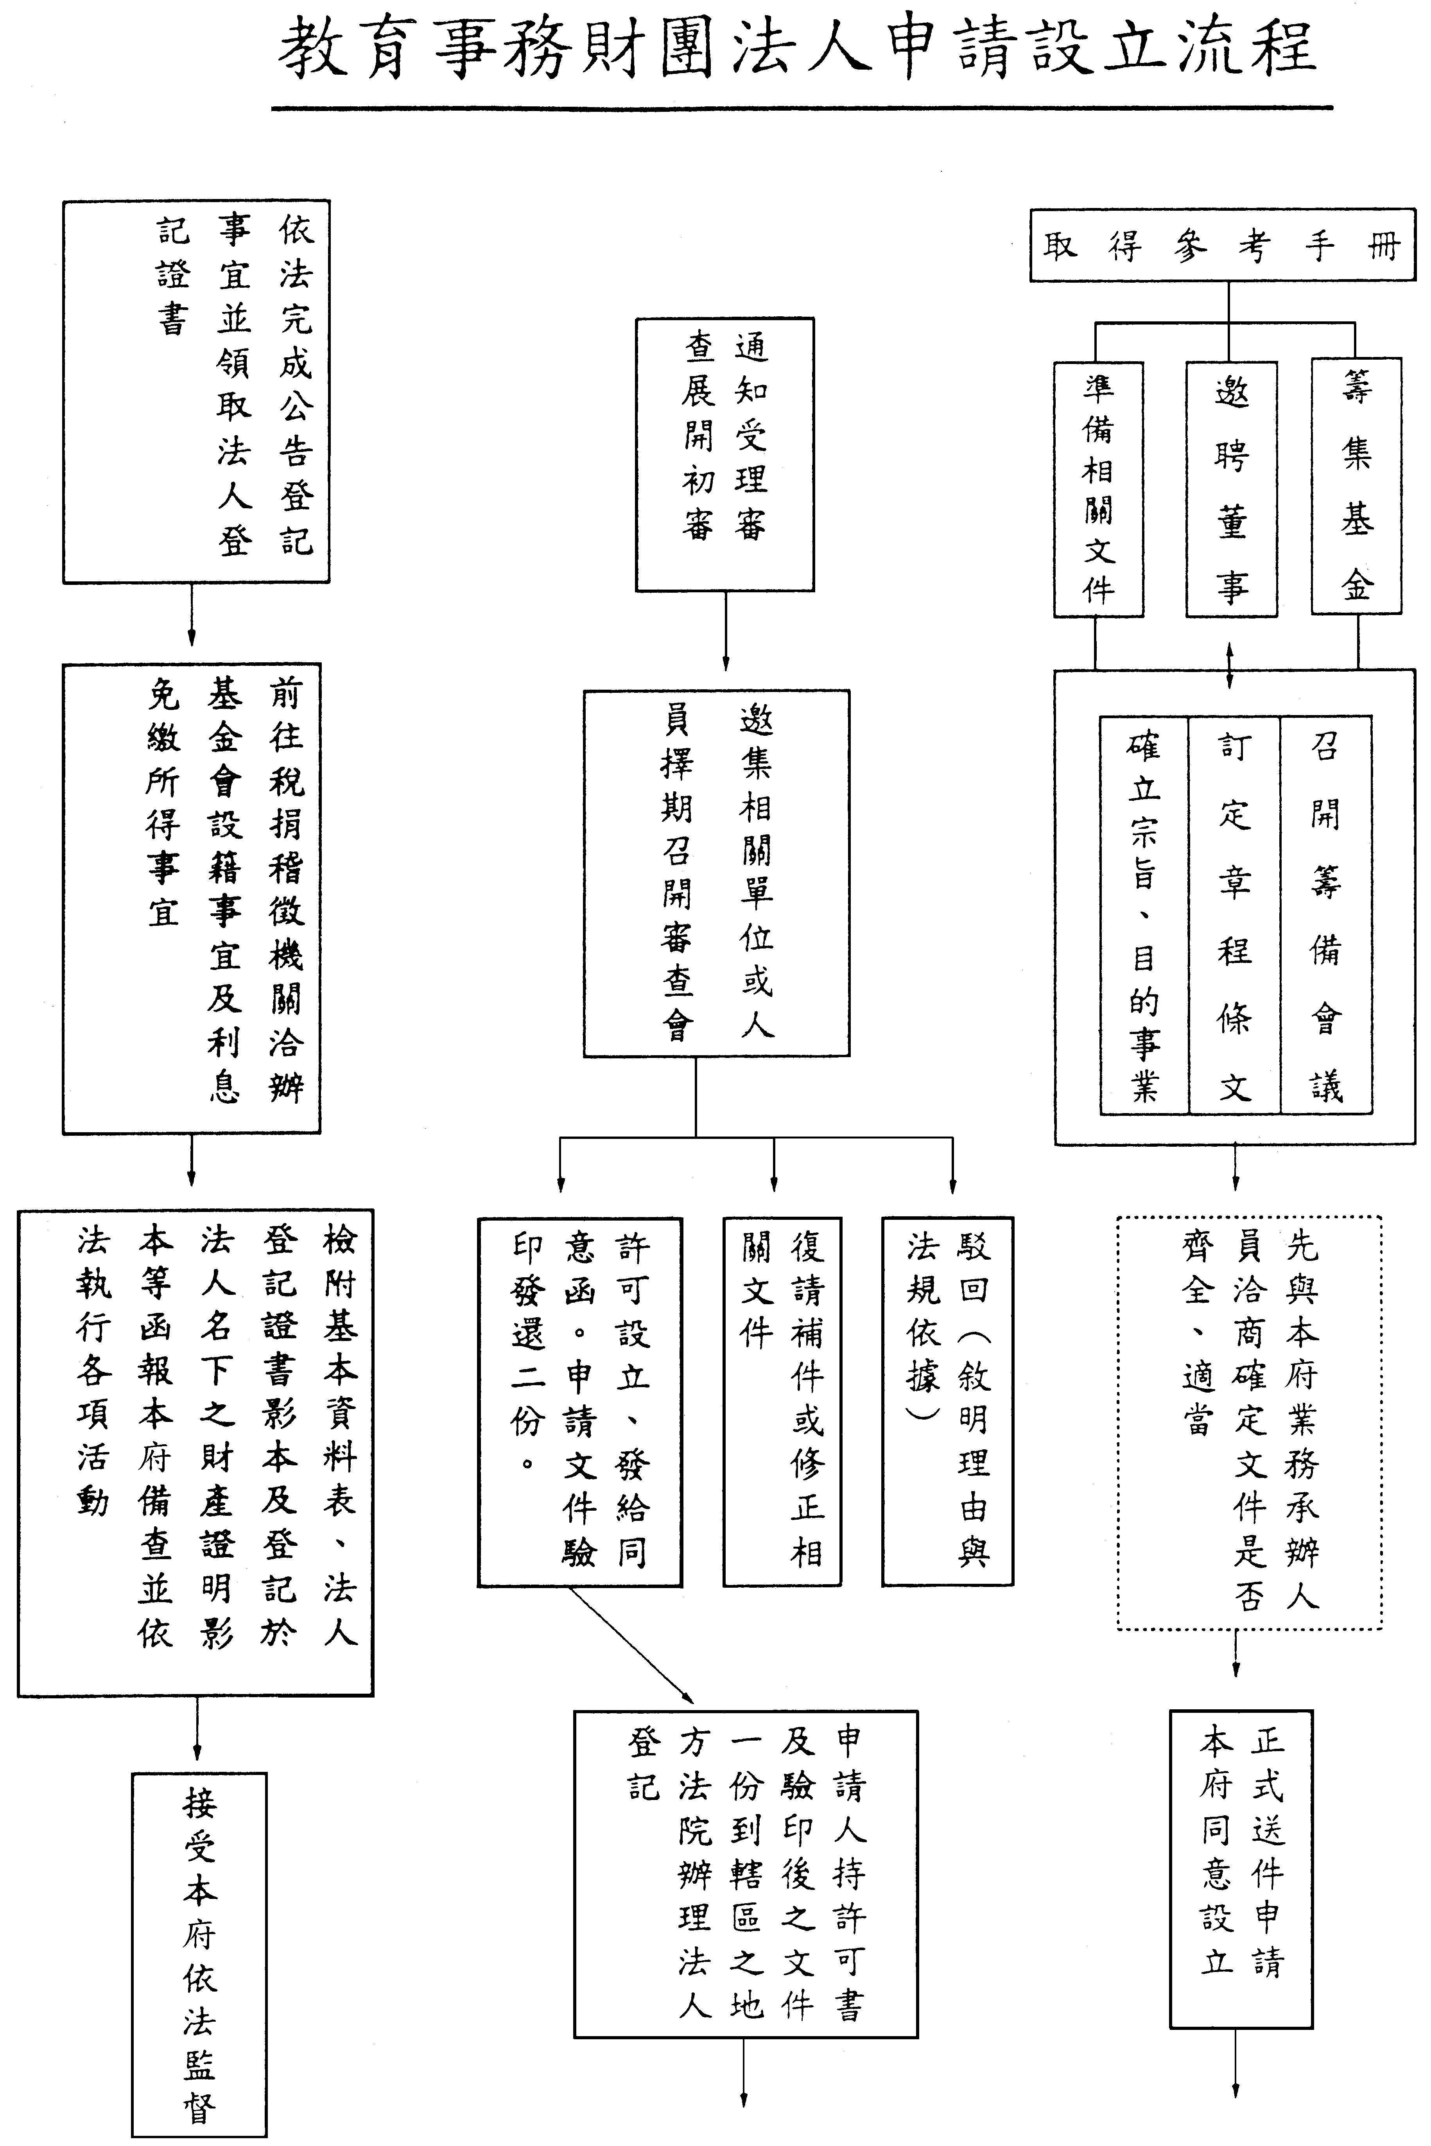

財團法人○○○○教育基金會申請設立文件

彰化縣政府

一、申請書範例：
（附件依序裝訂成冊，一式四份加蓋騎縫章，並加裝封面，封面註明「財團法人○○○○教育基金會申請設立文件」。）
申 請 書
受文者：彰化縣政府
主 旨：請准設立「財團法人○○○○教育基金會」，俾便辦理法人登記。
說 明：
一、依民法第59條及「彰化縣教育事務財團法人設立許可及監督準則」之規定辦理。
二、檢附下列文件各1式4份：（以Ａ４直式橫書格式活頁裝訂）
(一)基金會籌備會議紀錄。（含捐助人會議紀錄之相關證明文件附出席人員簽到影本）
(二)基金會第1屆董事會第1次會議紀錄。
（含捐助人遴聘董事會議紀錄附出席人員簽到影本）
(三)基金會捐助章程。（訂定捐助章程之相關證明文件或遺囑影本）
(四)基金會獎助辦法。
(五)基金會第1屆董事名冊。
(六)基金會法人印鑑（圖記）、董事印鑑及簽名式（簽名清冊）。
(七)願任董事同意書。
(八)基金會第1屆董事戶籍謄本。（或身分證正反面影本，外籍董事請附護照影本）
(九)基金會財產清冊。
(十)基金會財產證明文件。（捐贈書、不動產產權證明、基金存款證明）
(十一)基金會業務計畫書。（含說明書）
(十二)基金會三分之一以上董事之教育工作經驗證明。
(十三)基金會會址所在證明文件。
（不動產所有權狀證明或租賃契約或所有權人同意書等有權使用場地之證明文件）
三、請將附件驗印發還兩份，俾便向彰化地方法院辦理財團法人登記。

申請人：財團法人○○○○教育基金會（代表或併列）印
董事長：
聯絡人：
通訊地址：（會址）
聯絡電話：
傳真：

中華民國○○年○○月○○日
二、捐助章程範例
財團法人○○○○教育基金會捐助章程

第 一 條 本基金會依照民法暨彰化縣教育事務財團法人設立許可及監督準則組織之，定名為「財團法人○○○○教育基金會」（以下簡稱本會）。（依據、定名）
第 二 條 本會以○○○○○○為宗旨，依有關法令規定辦理下列業務：（宗旨、業務範圍）
一、○○○○○○
二、○○○○○○
三、○○○○○○
四、○○○○○○
五、○○○○○○
六、其他符合本會設立宗旨之相關公益性教育事務。
第 三 條 本會設立基金共新臺幣○○○元整，由○○○捐助。俟本會依法完成財團法人登記後，得繼續接受捐贈。（基金數、捐助人）
第 四 條 本會會址設於彰化縣鄉（鎮市） 村（里） 路（街） 段 巷 弄 號 樓。（詳列會址）
第 五 條 本會設董事會管理之，董事會職權如下：（董事會及職權）
一、基金之籌集、管理及運用。
二、業務計畫之審核及推行。
三、內部組織之制定及管理。
四、獎助案件的處理與有關辦法之訂定。
五、年度收支預算及決算之審定。
六、董事之改選（聘）及解聘。
七、其他重要事項之處理。
第 六 條 本會董事會由董事○○人至○○人組成。
（不得少於七人、多於二十一人，應為奇數）
第一屆董事由原捐助人選聘之，第二屆以後董事由前一屆董事會選聘之。董事均為無給職。（董事會之組成）
第 七 條 本會董事任期每屆○年，連選得連任，董事在任期中因故出缺，董事會得另行選聘適當人員補足原任期。每屆董事任期屆滿前○個月，董事會應召集會議，改選聘下屆董事。新舊任董事，應按期辦理交接。（董事任期不得逾三年）
第 八 條 本會董事互選一人為董事長，綜理會務，對外代表本會。（董事長及職權）
第 九 條 本會董事會每年至少開會二次，必要時得召集臨時會議。
董事長未依規定召集，經現任董事三分之一以上以書面提出會議目的及召集理由請求召集董事會議時，董事長應自受請求之日起十日內召集之。逾期不為召集之通知，得由請求之董事報經彰化縣政府之許可，自行召集之。
會議由董事長召集之並任主席或三分之一董事提議召集會議，須有過半數董事出席始得開會。對於議案之表決，以出席董事過半數同意行之。但下列重要事項之決議應有三分之二以上董事之出席，以董事總額過半數之同意並經彰化縣政府許可後行之：
一、章程變更之擬議，如有民法第六十二條或第六十三條情形並應經過法院為必要處分。
二、不動產處分或設定負擔之擬議。
三、董事長及董事之選聘及解聘。
四、法人擬解散之決定。
前項重要事項之討論，應於會議十日前，將開會通知及議程送達各董事，並依規定報請教育處派員列席指導。會後並將董事會議紀錄呈報彰化縣政府核備。
董事應親自出席董事會議，無法親自出席，得書面委託他人代理；出席人員以接受一人委託為限，且委託比率以不超過董事出席人數二分之一為限，如有第三項所討論之重要事項，不得委託代理出席。（董事會議運作）
第 十 條 本會以每年一月一日至十二月三十一日為業務及會計年度，每年二月底以前，董事會應審定下列事項，函報彰化縣政府核備：（業務推展）
一、上年度工作報告及經費收支決算。
二、本年度工作計畫及經費收支預算。
三、財產清冊（含年度捐贈人名冊及有關憑據影本）。
第 十一 條 本會辦理本年度業務計畫以外之工作，須符合本章程第二條之規定。（業務限制，刪除須事先報府之規定）
第 十二 條 本會辦理各項業務所需經費，以支用基金孳息及法人成立後所得捐贈為原則。經法院登記之財產總額之管理使用，受彰化縣政府之監督；其管理使用非經董事會之決議及主管機關之許可，不得處分原有基金、不動產以及法人成立後列入基金之捐贈。本會之財產不得存放或貸與董事、其他個人或非金融機構。（基金運用限制）
第 十三 條 本會由於業務需要或其他因素，變更董事、財產及其他重要事項，均須經董事會通過，函報彰化縣政府許可，並向法院辦理變更登記。（變更規定）
第 十四 條 本會係永久性質，於解散或撤銷許可時，經依法清算後之賸餘財產，不得歸屬任何自然人或營利團體，應歸屬主事務所所在地之地方自治團體。（解散後財產歸屬）
第 十五 條 本章程訂於民國○○年○月○日，如有未盡事宜，悉依有關法令規定辦理。
第 十六 條 本章程經本會完成財團法人登記後施行。

備 註：
一、條文後括號內之說明文字毋需列印。（如：（依據、定名））
二、其他選擇性之規定，如是否設置監察人？是否訂定會計師簽證制度？是否明訂行政組織與職稱？是否定其他相關規定、細則？……等均應依實際需要自行審酌訂定。
三、如設有監察人者，應請載明任期及選聘方式，參考條文如下：「本會監察人任期○年。 首屆監察人由捐助人選聘之，第二屆以後監察人由前一屆監察人選聘之。每屆監察人任期屆滿前○個月，監察人應召集會議改選下屆監察人，新舊任監察人並按期辦理交接。」
三、董事名冊範例
財團法人○○○○教育基金會第○屆董事名冊
任期：自民國○年○月○日至○年○月○日止
職 稱 | 姓 名 | 性別 | 出 生  年月日 | 最高學歷 | 經 歷 | 現 職 | 戶籍地址 | 電 話 | 是否具教育工作經驗 | 相互間是否有配偶及三親等以內關係 | 是否取得（上級）機關同意
董事長
董 事

說明：
一、董事間相互有配偶及三親等以內血親、姻親關係者不得超過其總名額三分之一。（「血親及姻親系統參考表」如附表）（具有上述親等關係者，請於備註欄內註明）
二、董事現職為公務人員或教育人員者，依「公務員服務法」及「教育人員任用條例」等規定，應經服務機關或上級主管機關同意或核准。（上開人員是否取得有關同意文件，請於備註欄內註明。）
公務員之範圍包括：適用「公務員服務法」之受有俸給之文武職公務員及其他公營事業機關服務人員，暨民選之省（市）、縣（市）政府首長、各級政府機關之政務官及機要人員、公營事業機構任職人員、中央研究院研究人員及公立各級學校之聘僱人員等。
教育人員之範圍包括：適用「教育人員任用條例」之公立各級學校校長、教師、職員、社教機構專業人員及學術研究機構研究人員。
三、董事須有三分之一以上具有從事教育事業工作經驗者。（請於備註欄內註明。）
四、學歷欄填最高學歷。
五、現職欄應載明任職機關（構）暨職稱。
六、電話應留上班時間容易連繫者。
七、董事、監察人請分別造冊。
八、主要捐贈人（指原始捐助人或捐贈總額達基金總額二分之一以上之個人或營利事業）及各該人之配偶及三親等以內之親屬擔任董事及監察人，人數不超過全體董事及監察人人數三分之一，方符合免稅適用標準。
- 名冊各欄請詳實填寫，並自負法律責任。
十、有關公務員或教育人員服務機關或上級機關同意文件，請妥為保存，以備查核，毋須檢附。
附 表
血親及姻親系統參考表
四、願任董事同意書範例
同 意 書
本人願任財團法人○○○教育基金會第○屆董事，任期自民國○年○月○日起至○年○月○日止，計○年，並願遵守法人章程及相關法令之規定執行職務，如有違法失職，願付法律上一切責任。

立同意書人：（所有董事應儘可能同簽乙張，不得已時亦得分別簽署。）
董事姓名 | 簽名式 | 印鑑章 |  | 董事姓名 | 簽名式 | 印鑑章

中華民國○○年○○月○○日

五、法人圖記及董事印鑑或簽名清冊範例
財團法人○○教育基金會印鑑（簽名）清冊
第○屆董事任期自民國○年○月○日起至○年○月○日止
董事姓名 | 簽名式 | 印鑑章 |  | 董事姓名 | 簽名式 | 印鑑章
法人名稱及印信
財團法人○○教育基金會
（印 信）

備註：法人印鑑請標明「財團法人」，但毋需加註「印」、「印信」或「圖記」等字樣。
六、財產清冊範例
財團法人○○教育基金會財產清冊 ○年○月○日製

財產種類 | 名稱 | 單位 | 數量 | 新 臺 幣  價值金額 | 證明文件字號 | 備註（註明新增、減少、原有或存放機關）
（不動產） | 土地
（不動產） | 建築物
（動 產） | 定期存款
（動 產） | 活期存款
總計：新台幣 元整 |  |  |  | 基金總額：新台幣 元整

說明：一、財產種類包括動產及不動產。動產名稱含儲存銀行之現金定存、活存及公債等；不動產名稱含土地及建物。其中不動產得折價合計。
二、財產憑據影本連同清冊附送備查。財產證明請向存放行庫申請開立存款餘額證明書。
三、捐助財產可先以籌備處、捐助人或董事個人名義先行登記或存放，但如以個人名義登記，須附具承諾書（承諾於法人成立時無條件將財產轉移至法人名下）。

七、捐助人名冊範例
財團法人○○教育基金會捐助人名冊

姓 名  （機關單位名稱） | 身分證字號  （統一編號） | 地 址 | 電 話 | 捐助財產 | 備註

八、捐助人會議紀錄及捐助證明書、遴聘第一屆董事證明書範例
財團法人○○教育基金會捐助人會議紀錄

一、時 間：中華民國○○年○○月○○日○午○○時○○分。
二、地 點：
三、出席人員：捐助人（應檢附簽到單）
四、列席人員：
五、主 席：
六、報告事項：
七、討論事項：
第一案：
案 由：議訂財團法人之捐助章程。
決 議：議訂捐助章程如附件。（附件應裝訂於會議紀錄後）
第二案：
案 由：依捐助章程第○條所定，第一屆董事由捐助人遴聘，首屆之董事請何人擔任為宜？請公決。
決 議：遴聘○○○、○○○、○○○、○○○、○○○、○○○、○○○……等○○人擔任第一屆董事。
第三案：
案 由：財團法人未完成設立登記前，捐助所得之財產計新臺幣○○元，應如何處理，請公決。
決 議：以「財團法人○○教育基金會籌備處」名義存入金融機構，並以董事互選產生之董事長為代表人，俟完成登記後再辦理更名登記至法人名下。
八、臨時動議：
（其他依實際進行之議程記載。會議紀錄記載有引用附件者，附件應裝訂於會議紀錄之後，以免文件缺漏。）
九、散會。

記錄：（簽 署）

主席：（簽 署）

備註：捐助人僅一或二人者，逕由捐助人擬訂捐助證明書、訂立捐助章程，並依捐助章程所定遴聘第一屆董事，並提出證明文件(範例如後附)，毋庸召開會議。
捐助證明書一

茲證明本人（公司）○○○確實同意將本人所有新臺幣○○○元，捐助作為財團法人○○教育基金會成立之基金，此後該筆款項，永久屬於財團法人所有。特此證明。

捐助人○○○印
（附印鑑證明）

見證人○○○印
（ 或 律 師 ）

中華民國○○年○○月○○日
備註：請依捐贈「動產」類別，逕行修正範例內容。

捐助證明書二
茲證明本人名義購置之○○市○○區○○段○○地號土地○○公頃（詳列座落地段地號），捐助與財團法人○○教育基金會作為作為教育公益活動之用，此後該筆土地，永久屬於財團法人所有。
特此證明。
捐助人○○○印
（附印鑑證明）

見證人○○○印
（ 或 律 師 ）

中華民國○○年○○月○○日
備註：請依捐贈「不動產」類別，逕行修正範例內容。

遴聘第一屆董事證明書

茲證明本人確實同意敦聘○○○、○○○、○○○、○○○、○○○、○○○、○○○‧‧‧等○人為財團法人○○教育基金會第一屆董事，自民國○○○年○○月○○○日起至民國○○○年○○月○○○日止，任期○年。特此證明。
捐助人○○○印
（附印鑑證明）

見證人○○○印
（ 或 律 師 ）

中華民國○○年○○月○○日
九、董事籌備會議紀錄範例
財團法人○○教育基金會董事籌備會議紀錄

一、時 間：中華民國○○年○○月○○日○午○○時○○分。
二、地 點：
三、出席人員：董事（應檢附簽到單）
請假人員：
四、列席人員：
五、主 席：
六、報告事項：
七、討論事項：
第一案：依本會捐助章程第○條所定，互選第○屆董事長，提請討論。
案 由：依捐助章程第○條所定，由董事互選一人為董事長，請何人擔任為宜？請公決。
決 議：選聘○○○為第○屆董事長，出席董事○席，同意票數○票，達法定人數通過提案。
第二案：
案 由：審定年度業務計畫書。
決 議：
八、臨時動議：
（其他依實際進行之議程記載。會議紀錄記載有引用附件者，附件應裝訂於會議紀錄之後，以免文件缺漏。）
九、散會。

記錄：（簽 署）

主席：（簽 署）

十、年度業務計畫書範例
財團法人○○教育基金會年度業務計畫書
一、計畫依據：（依據本會捐助章程第○條或第○屆第○次董事會議之決議）
二、計畫目標：（依據章程第○條所訂或法人設立之目的事業）
三、業務項目：（依據事業目的範圍辦理業務項目）
工作項目 | 實施內容 | 經費預算  （新臺幣／元） | 預定進度（年月日） |  | 備註
工作項目 | 實施內容 | 經費預算  （新臺幣／元） | 起 | 迄 | 備註

四、實施內容：
五、經費來源：（說明係屬基金孳息收入或年度捐贈收入）
六、預期效益：
七、其他：

董事長：
會 址：
聯絡人：
電 話：
傳 真：

中華民國○○年○○月○○日
十一、其他注意事項
(一)教育事務財團法人之申請，章程中對於成立宗旨宜作明確規範；各項目的事業亦應根據宗旨條列，業務計畫則應根據設立宗旨及目的具體擬定；並應概估其經費預算及效益。
(二)下半年（7月至12月）之申請案應擬定下年度之業務計畫。
(三)董事之聘請宜根據宗旨及目的事業選聘有相關專長之學者專家擔任；如有外籍人士，不得超過董事總額三分之一，並不得任董事長。
(四)行政人員之組織、編制及員額、辦事細則、獎助（獎勵）辦法及獎學金申請發放辦法等，可視需要由董事會自行擬定。
(五)申請文件請以Ａ４直式橫書格式裝訂成四冊，另加封面。封面註明「財團法人○○教育基金會設立申請文件」。四份文件中至少應有三份為正本（法院、縣政府及法人各存一份），另一份可為影本（留存本縣業務單位建檔備查）。

